閾値処理

原画像は「sample.png」とする。

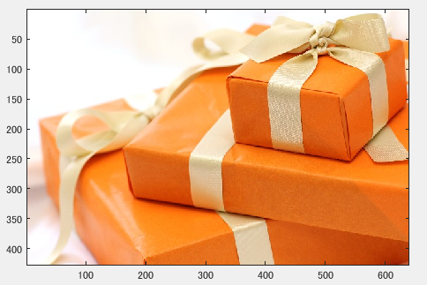

図1　原画像

輝度値が64以上の画素を1，その他を0に変換

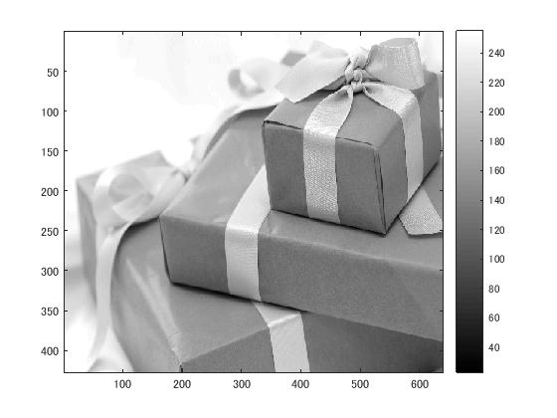

図2　変換後の画像１

輝度値が96以上の画素を1，その他を0に変換

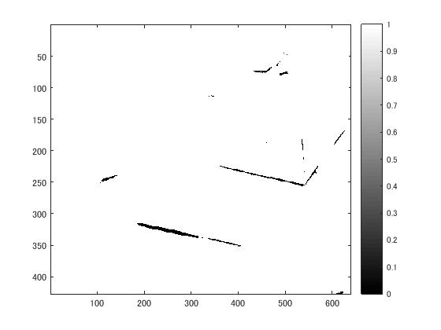

図3　変換後の画像2

輝度値が128以上の画素を1，その他を0に変換

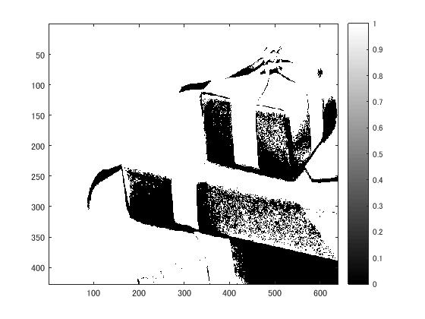

図4　変換後の画像3

輝度値が192以上の画素を1，その他を0に変換

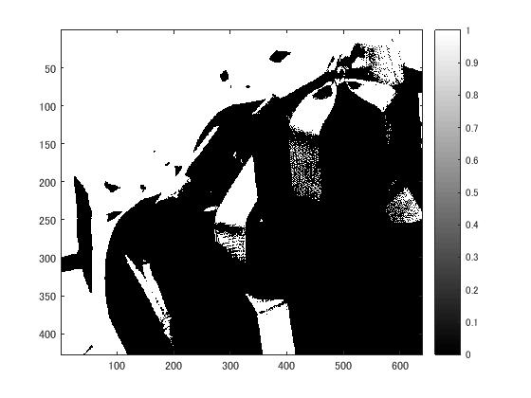

図5　変換後の画像4